PROGETTO DI BASI DI DATI

COMPAGNIA ARMATRICE

SEBASTIANO BERTOLIN

MATRICOLA:1102978

CARLO BENETAZZO

MATRICOLA:1102979

Account Laboratorio: sbertoli

A.A.2016/2017
Indice
Abstract 3
Descrizione dei requisiti 3
Progettazione concettuale 7
Entità e Attributi 8
Relazioni 10
Ristrutturazione dello schema E-R 12
Glossario 13

Abstract

“Foina Shipping Company” è una compagnia armatrice di navi mercantili che si occupa del trasporto di diverse materie prime per l’industria (prodotti petroliferi, chimici e minerari).
La flotta della società è composta da due diverse tipologie di navi: chimichiere (navi cisterne adibite al trasporto di prodotti petroliferi e prodotti dell’industria chimica/petrolchimica) e portarinfusa (navi dotate di grandi stive compartimentate per il trasporto di materiali grezzi provenienti dall’industria mineraria ).
Lo scopo della base di dati è quello di tenere uno storico di posizione, equipaggio e merce trasportata di ogni nave, per poter compiere operazioni sui dati, quali calcolo di tempistiche di spostamento, cambi di equipaggio e allo stesso tempo essere a conoscenza dell’attuale stato e posizione della nave.

Descrizione dei requisiti

Il progetto si propone di realizzare una base di dati per gestire e raccogliere informazioni riguardanti l’amministrazione della compagnia, la quale e’ interessata a conoscere lo stato, la posizione delle sue navi e la gestione dell’equipaggio.

L’entità principale che si vuole definire è Nave, atta a rappresentare le navi della compagnia. Ogni nave è caratterizzata da:
- Numero IMO: codice identificativo unico per ogni nave. Viene assegnato al momento della costruzione;
- Nome;
- Classe: le navi sono, in genere, costruite in una serie di poche unità presso uno stesso cantiere navale. La classe identifica la serie di appartenenza e la tipologia di nave;
- Stato di bandiera: indica lo Stato che attribuisce la propria nazionalità sulla nave;
- Anno di costruzione;
- Stato corrente: specifica il più recente stato operativo della nave (es: ‘in navigazione’, ‘all’ancora’, ‘ormeggiata’, ecc);
- Ultima posizione: l’ultima posizione ricevuta conosciuta;
- Data e ora ultima posizione;
- Velocità attuale.

Ogni nave appartiene a una Classe che ne identifica la tipologia e le dimensioni.
Le navi che appartengono a una stessa classe sono dette gemelle. Della classe si è interessati a definire:
- Nome: è dato dal nome della prima nave di una serie costruita da un progetto di base comune presso un determinato cantiere, il Nome è identificatore unico della classe;
- Cantiere di costruzione: nome e nazione del cantiere di costruzione;
- Tipo: indica la categoria della nave e le tipologie di prodotti che può trasportare;
- Livello di facilities richiesto;
- Dimensioni della nave: lunghezza, altezza e larghezza;
- Velocità di crociera: indica la velocità di operazione più economica della nave a pieno carico;
- Velocità massima;
- Equipaggio massimo: l’equipaggio massimo che la nave può tenere a bordo.

L’entità Viaggio specifica il trasporto effettuato da una nave con un determinato carico.
Un nuovo viaggio inizia quando viene prelevato il carico (corrisponde alla fine del viaggio precedente).
Viaggio è caratterizzato da:
- Numero viaggio: un numero che va da 1 a N, dove N è il numero totale di viaggi effettuati da una specifica nave;
- Nave: è l’identificativo della nave che ha effettuato il viaggio. Assieme a Numero viaggio identifica univocamente il viaggio;
- Tipo di carico;
- Equipaggio: identifica l’equipaggio che ha effettuato il viaggio;
- Porto di partenza: il porto in cui è stato prelevato il carico;
- Porto di destinazione: porto dove dovrà essere consegnato il carico;
- Data di inizio viaggio;
- Data di fine viaggio.

Ogni viaggio può essere o meno intervallato da scali presso porti di passaggio.
Di ogni Scalo si desidera registrare:
- Numero viaggio;
- Nave: insieme a numero viaggio identifica univocamente ogni scalo;
- Data e ora arrivo;
- Data e ora partenza;
- Porto;
- Operazione: rifornimento di provviste o carburante, carico/scarico di merci, manutenzione.

Personale è la raccolta di tutti i dipendenti della compagnia.
L’entità si modella in:
- Matricola: codice alfanumerico identificativo univoco di ogni marittimo. È il numero d’iscrizione alle matricole della capitaneria di porto;
- Nome;
- Cognome;
- Data di nascita;
- Cittadinanza.
L’entità Personale è suddivisa in sottocategorie, quali: Ufficiale, Tecnico, Marinaio e Cuoco.
Ufficiale è composto da Matricola, Titolo (indica il grado);
Tecnico si suddivide Matricola e Qualifica (può essere Operaio o Elettricista);
Marinaio ha come attributi Matricola e Grado (un marinaio può essere Nostromo, Marinaio scelto o Mozzo);
Infine Cuoco ha Matricola e Qualifica (Cuoco e Aiuto cuoco).

L’equipaggio di una nave è composto dai vari membri del personale.
Dell’Equipaggio interessa conoscere:
- La nave in cui il membro dell’equipaggio ha prestato servizio;
- Il membro dell’equipaggio: identificato mediante matricola;
- Data imbarco: insieme alla matricola del membro dell’equipaggio e alla nave forma un identificativo unico. La data imbarco corrisponde all’inizio del contratto di arruolamento;
- Data sbarco.

Le facilities sono delle infrastrutture portuali che offrono servizi alle navi che sostano nel porto.Ogni tipologia di nave necessita di determinate facilities per effettuare operazioni commerciali o anche solo per poter aver accesso al porto.
Ogni Facility è descritta in una tabella, che indica:
- Nome: indentificatore univoco;
- Livello di appartenenza : numero da 0 a 4 che rappresenta un insieme di servizi offerti dalla struttura portuale (vigili del fuoco, polizia, rimorchiatori, cantiere, strutture per carico/scarico di determinate merci) al quale appartiene la facility in questione.

L’entità Porto è descritta dai seguenti campi:
- Nome Porto;
- Nazione: insieme a nome Porto identifica univocamente il porto;
- Livello di facilities offerto: numero che va da 0 a 4.

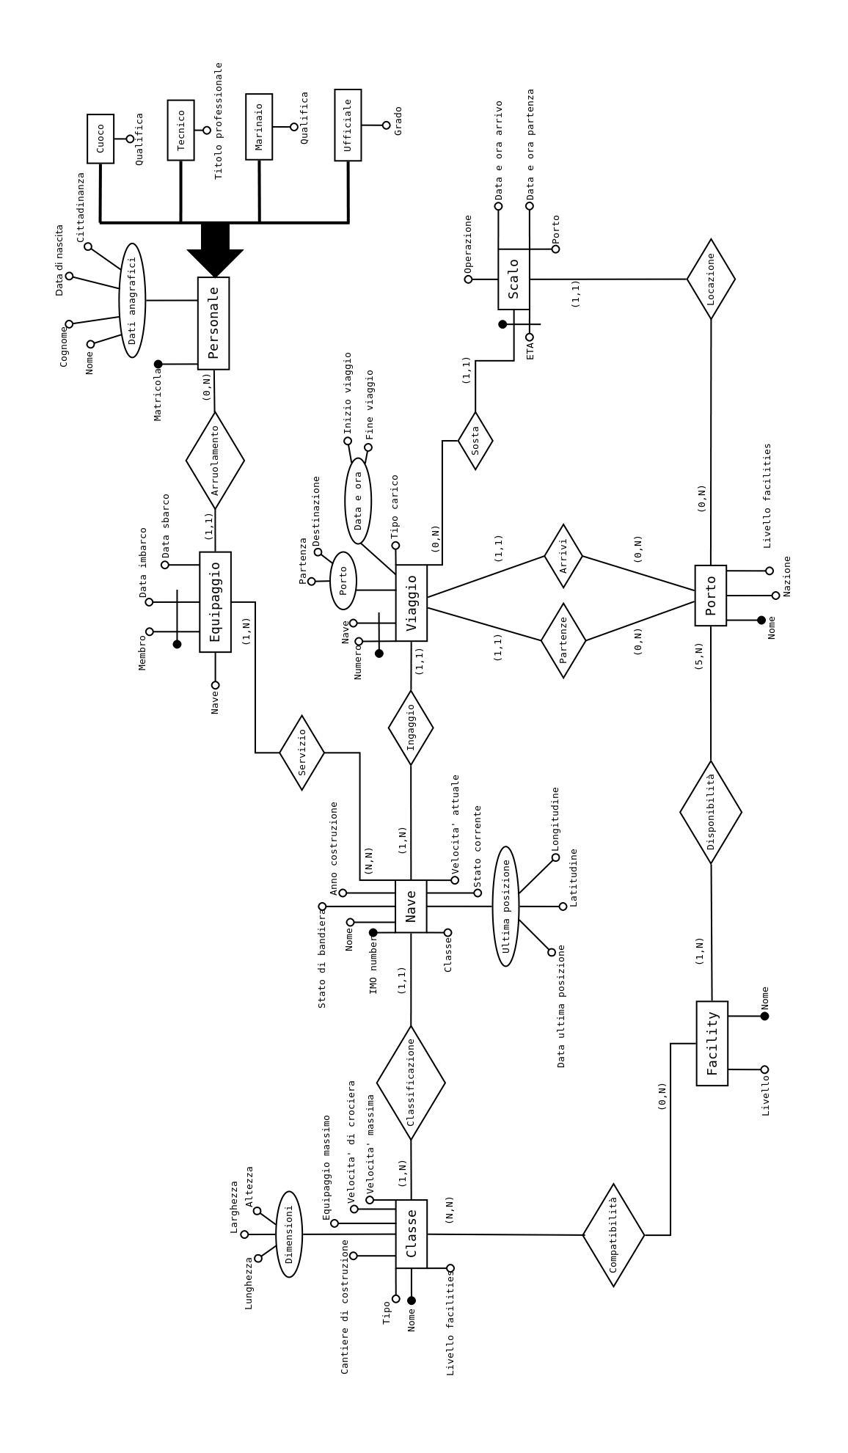
Progettazione concettuale
(Per una migliore consultazione dello schema si consiglia la visione del file SchemaConcettuale.png contenuto nella cartella schemi)

Entità e Attributi
Nave:
- Numero IMO: string
- Nome: string
- Classe: string
- Stato di bandiera: string
- Anno di costruzione: date
- Stato corrente: string
- Longitudine ultima posizione: float
- Latitudine ultima posizione: float
- Data e ora ultima posizione: datetime
- Velocità attuale: float

Classe:
- Nome: string
- Cantiere: string
- Tipo: string
- Capacità di carico: int
- Livello di facilities richiesto: int
- Lunghezza: float
- Altezza: float
- Larghezza: float
- Velocità di crociera: float
- Velocità massima: float
- Equipaggio massimo: int

Viaggio:
- Numero viaggio: int
- Nave: string
- Tipo di carico: string
- Equipaggio: int
- Porto di partenza: string
- Porto di destinazione: string
- Data inizio viaggio: datetime
- Data fine viaggio: datetime
- ETA: datetime

Scalo:
- Numero viaggio: int
- Nave: string
- Data e ora arrivo: datetime
- ETA: datetime
- Data e ora partenza: datetime
- Porto: string
- Nazione: string
- Operazione: string

Personale:
- Matricola: string
- Nome: string
- Cognome: string
- Data di nascita: date
- Cittadinanza: string

Ufficiale:
- Matricola: string
- Grado: string

Tecnico:
- Matricola: string
- Qualifica: string

Marinaio:
- Matricola: string
- Grado: string

Cuoco:
- Matricola: string
- Qualifica: string

Equipaggio:
- Nave: string
- Membro equipaggio: string
- Data imbarco: date
- Data sbarco: date

Facility:
- Nome: string
- Livello di appartenenza: int

Porto:
- Nome porto: string
- Nazione: string
- Livello facilities: int

Relazioni

Classificazione (1 a N): Nave-Classe

- Ogni nave appartiene ad una classe
- A ogni classe può appartenere più di una nave

Ingaggio (1 a N): Nave-Viaggio

- Un viaggio è effettuato da una sola nave
- Una nave può effettuare molti viaggi

Servizio (N a N): Nave-Equipaggio

- Ogni membro dell’equipaggio può aver prestato servizio su più navi
- Ogni nave ha più membri dell’equipaggio

Arruolamento (1 a N): Equipaggio-Personale

- Un membro del personale può essere stato arruolato più volte
- Un membro dell’equipaggio è stato arruolato dal personale

Partenze (1 a N): Viaggio-Porto

- Ogni viaggio ha un porto di partenza
- Un porto può essere partenza di più viaggi

Arrivi (1 a N): Viaggio-Porto

- Ogni viaggio ha un porto di destinazione
- Un porto può essere destinazione di più viaggi

Sosta (1 a N): Viaggio-Scalo

- Ogni viaggio può avere uno o più scali
- Uno scalo è sosta di un viaggio

Locazione (1 a N): Scalo-Porto

- Uno scalo ha luogo in un solo porto
- Un porto può avere più scali

Disponibilità (N a N): Porto-Facilty

- Un porto mette a disposizione almeno cinque facilities
- Più facilities possono appartenere a più porti

Compatibilità (N a N): Classe-Facility

- Una classe è compatibile con più facilities
- Ogni facility può essere compatibile con più classi

Ristrutturazione dello schema E-R
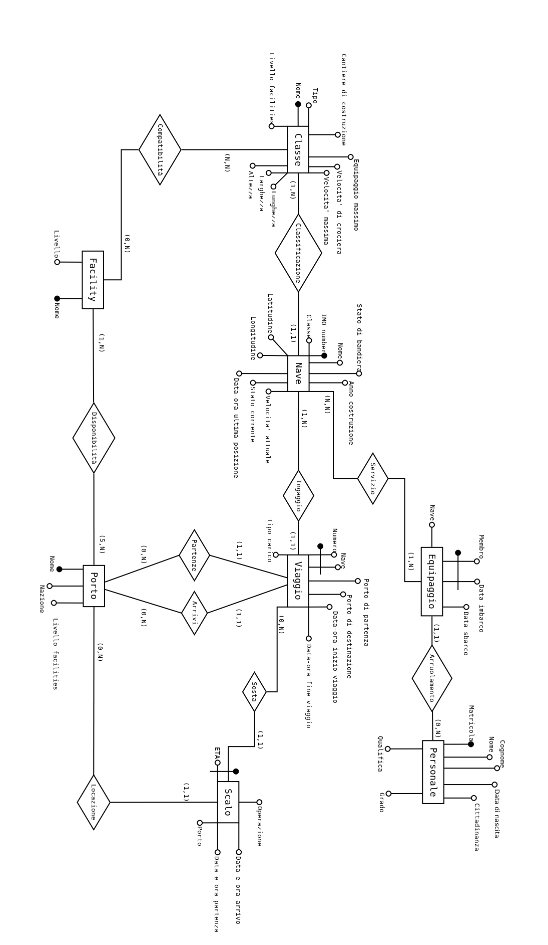

(Per una migliore consultazione dello schema si consiglia la visione del file Schema_E-R-Ristrutturato.png contenuto nella cartella schemi)

Le entità figlie ‘Cuoco’, ’Tecnico’, ’Marinaio’, ’Ufficiale’ sono state accorpate nella entità genitore ‘Personale’. Facendo collassare le figlie nel genitore l’entità Personale ha assunto due nuovi attributi:
- Qualifica: assume come valori di dominio i nomi delle entità entità figlie;
- Grado: specifica il livello professionale conseguito in una data qualifica. Gli attributi delle entità figlie (‘Qualifica’,’Titolo professionale’, ‘Grado’) sono stati unificati nell’attributo unico ‘Grado’;

Glossario

Nave:

- IMO number: è una sequenza di sette numeri assegnata ad ogni nave al momento della costruzione.
Viene utilizzato per identificare univocamente ogni tipo di natante superiore alle 100 tonnellate

- Stato di Bandiera: Stato che attribuisce la propria nazionalità ad una nave.
- Latitudine: coordinata geografica che indica la distanza dall’equatore in gradi (da 0 a 90). Viene rappresentata nel database come un numero di 8 cifre, di cui 6 decimali. Se positiva indica l’emisfero nord, se negativa quello sud.
- Longitudine: distanza dal meridiano di Greenwich (da 0 a 180 gradi). Rappresentata nel database con un numero di 9 cifre, di cui 6 decimali, positivamente verso est e negativamente verso ovest.
- Classe: Serie di navi aventi caratteristiche e progetto comuni.

Personale:

- Qualifica: ruolo ricoperto dal membro del personale.
- Grado: ulteriore specifica della qualifica che indica il livello professionale raggiunto in tale mansione.

Facility: Struttura portuale che offre un determinato tipo di servizio (es.particolare strutta per carico/scarico di prodotti liquidi,vigili del fuoco).

Scalo:
- ETA: acronimo di “Estimated time of arrival”(tempo stimato di arrivo)

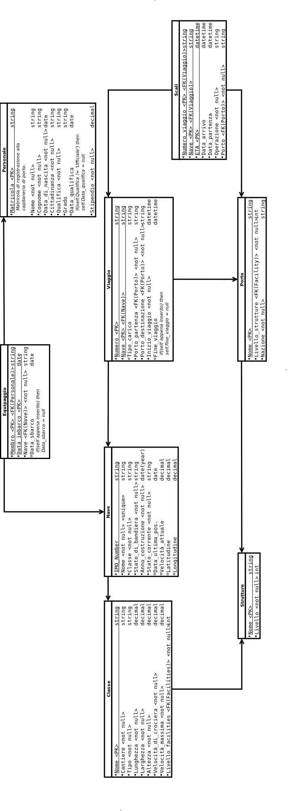

Schema Relazionale

CLASSE (Nome, Cantiere, Tipo, Lunghezza, Larghezza, Altezza, Velocità_di_crociera, Velocità_max, Equipaggio_max)

CLASSIFICAZIONE (Classe, Nave, Tipo)

NAVE (IMO_number, Nome, Classe, Stato_di_bandiera, Anno_costruzione, Stato_corrente, Data_ultima_posizione, Velocità_attuale, Latitudine, Longitudine)

VIAGGIO (Numero, Nave, Tipo_carico, Porto_partenza, Porto_destinazione, Inizio_viaggio, Fine_viaggio)

EQUIPAGGIO (Membro, Data_imbarco, Nave, Data_sbarco)

ARRUOLAMENTO (Membro, Durata_contratto, Ruolo)

PERSONALE (Matricola, Nome, Cognome, Data_di_nascita, Cittadinanza, Qualifica, Grado, Data_qualifica, Stipendio)

ARRIVI (Viaggio, Nave, Porto, Data)

PARTENZE (Viaggio, Nave, Porto, Data)

SCALI (Numero_viaggio, Nave, ETA, Data_arrivo, Data_partenza, Operazione, Porto)

PORTO (Nome, Nazione, Livello_facilities)

FACILITY (Nome, Livello)

